一、110年本所歲入預算計2億1,789萬4千元，歲入決算計2億1,285萬8千305元，較109年分別減少26.25%及減少24.84%。110年歲入預算達成率為97.69%，而短收503萬5千695元主因係以補助及協助收入短收及高屏溪水質水量保護區(鄉、鎮、市、區)公所水源保育與回饋計畫經費係以經費核銷情形認列收入所致。
110年本所歲入預算計2億1,789萬4千元，歲入決算計2億1,285萬8千305元，較109年分別減少7,755萬3千元(-26.25%)及減少7,034萬7千406元(-24.84%)，較104年分別增加4,151 萬7千元(+23.54%)及4,268萬9千元(+25.09%)。110年歲入預算達成率為97.69%，決算較預算短收503萬5,695元，主要係以補助及協助收入短收及高屏溪水質水量保護區(鄉、鎮、市、區)公所水源保育與回饋計畫經費係以經費核銷情形認列收入所致。(詳圖1、表1)
圖1 104~110年高雄市桃源區公所 表1 110年高雄市桃源區公所
歲入預決算概況 歲入預決算概況－按來源別分

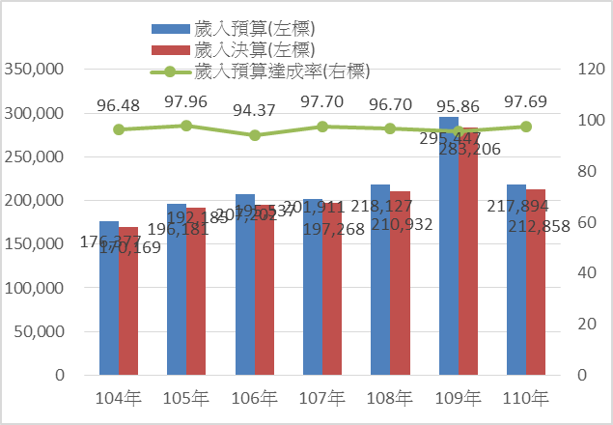
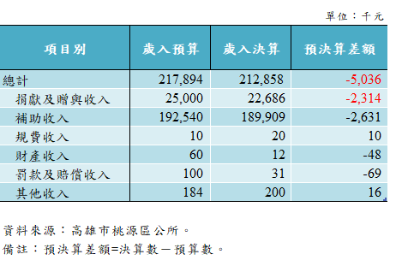
預算「千元」

年度

資料來源：高雄市桃源區公所。
備註：歲入預算達成率=決算數÷預算數×100。

二、110年本所歲出預算計2億6,931萬5千元，歲出決算計2億3,384萬6千元，較109年分別減少15.00%及13.76%。110年歲出預算達成率為88.53%，較109年成效良好
110年本所歲出預算計2億6,931萬5千元，歲出決算計2億3,384萬6千元，較109年分別減少4,752萬9千元(-15.00%)及3,804萬2,649元(-13.76%)，較104年分別增加9,293萬8千元(+52.69%)及增加1億507萬9千元(+78.8%)。110年歲出預算達成率為88.53%，且自105年以來達成率皆達80%以上，顯示本所近年業務執行成效良好。(詳圖2)
圖2 104~110年高雄市桃源區公所歲出預決算概況

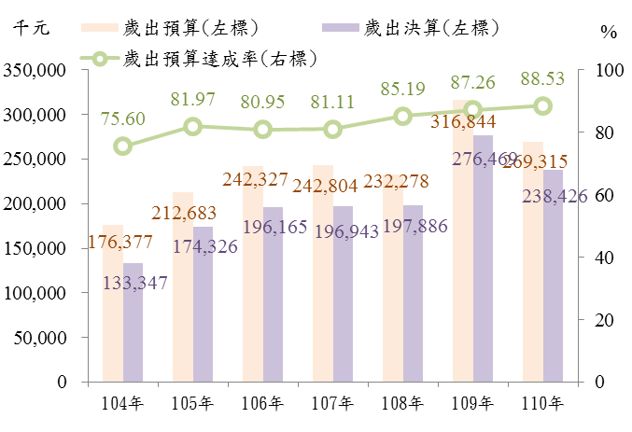
資料來源：高雄市桃源區公所。
備註：歲出預算達成率=決算數÷預算數×100。
110年本所歲出預決算，按政事別分，以其他經濟服務支出占比最多，行政支出占比次之，退休撫卹給付支出占比再次之。按用途別分，以設備及投資占比最多，人事費占比次之，業務費占比再次之。。 (詳圖3)

圖3 110年高雄市桃源區公所歲出預決算概況

左為預算
右為決算

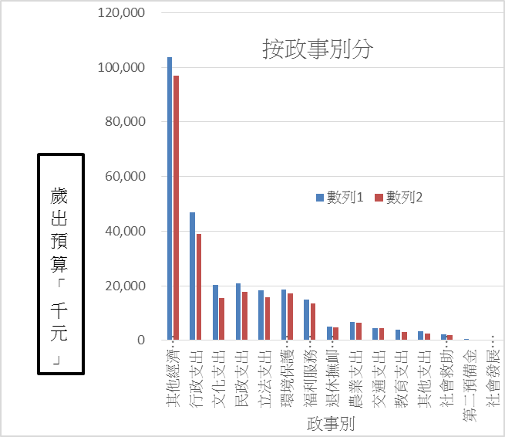

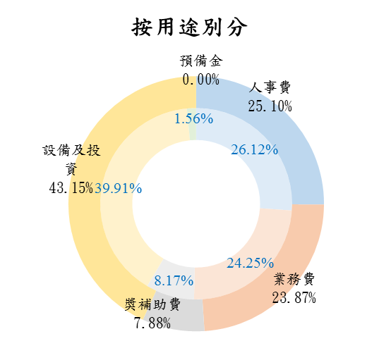

內為預算 外為決算

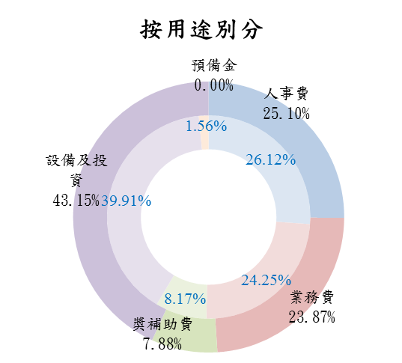

資料來源：高雄市桃源區公所。
備註：按政事別之其他支出係指依「歲出政事別科目歸類原則與範圍」凡無法歸入已定義各項政事別科目之支出均屬之。

